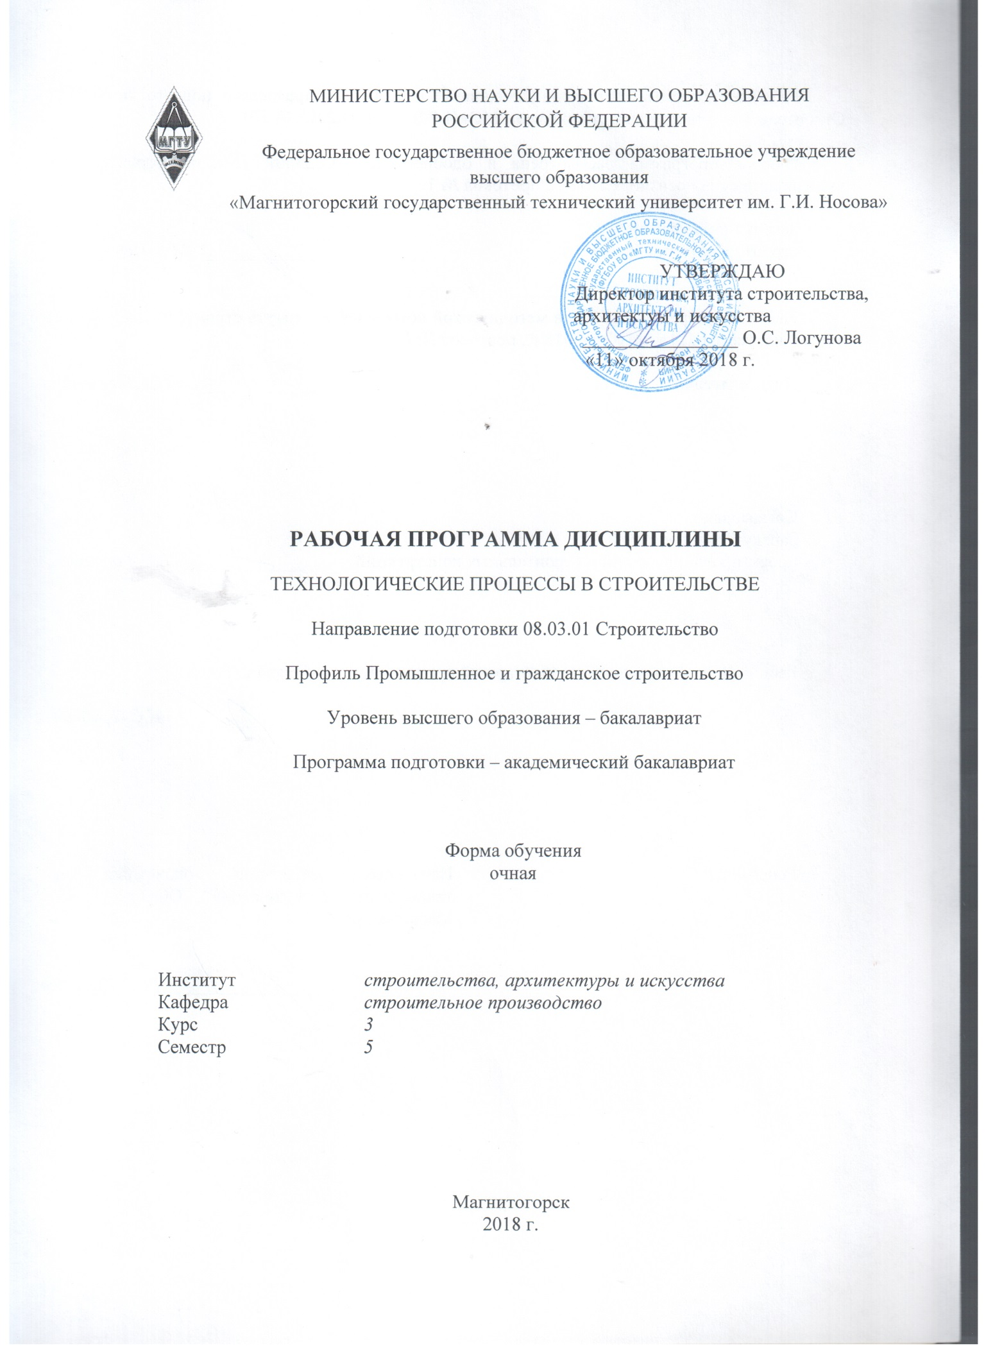

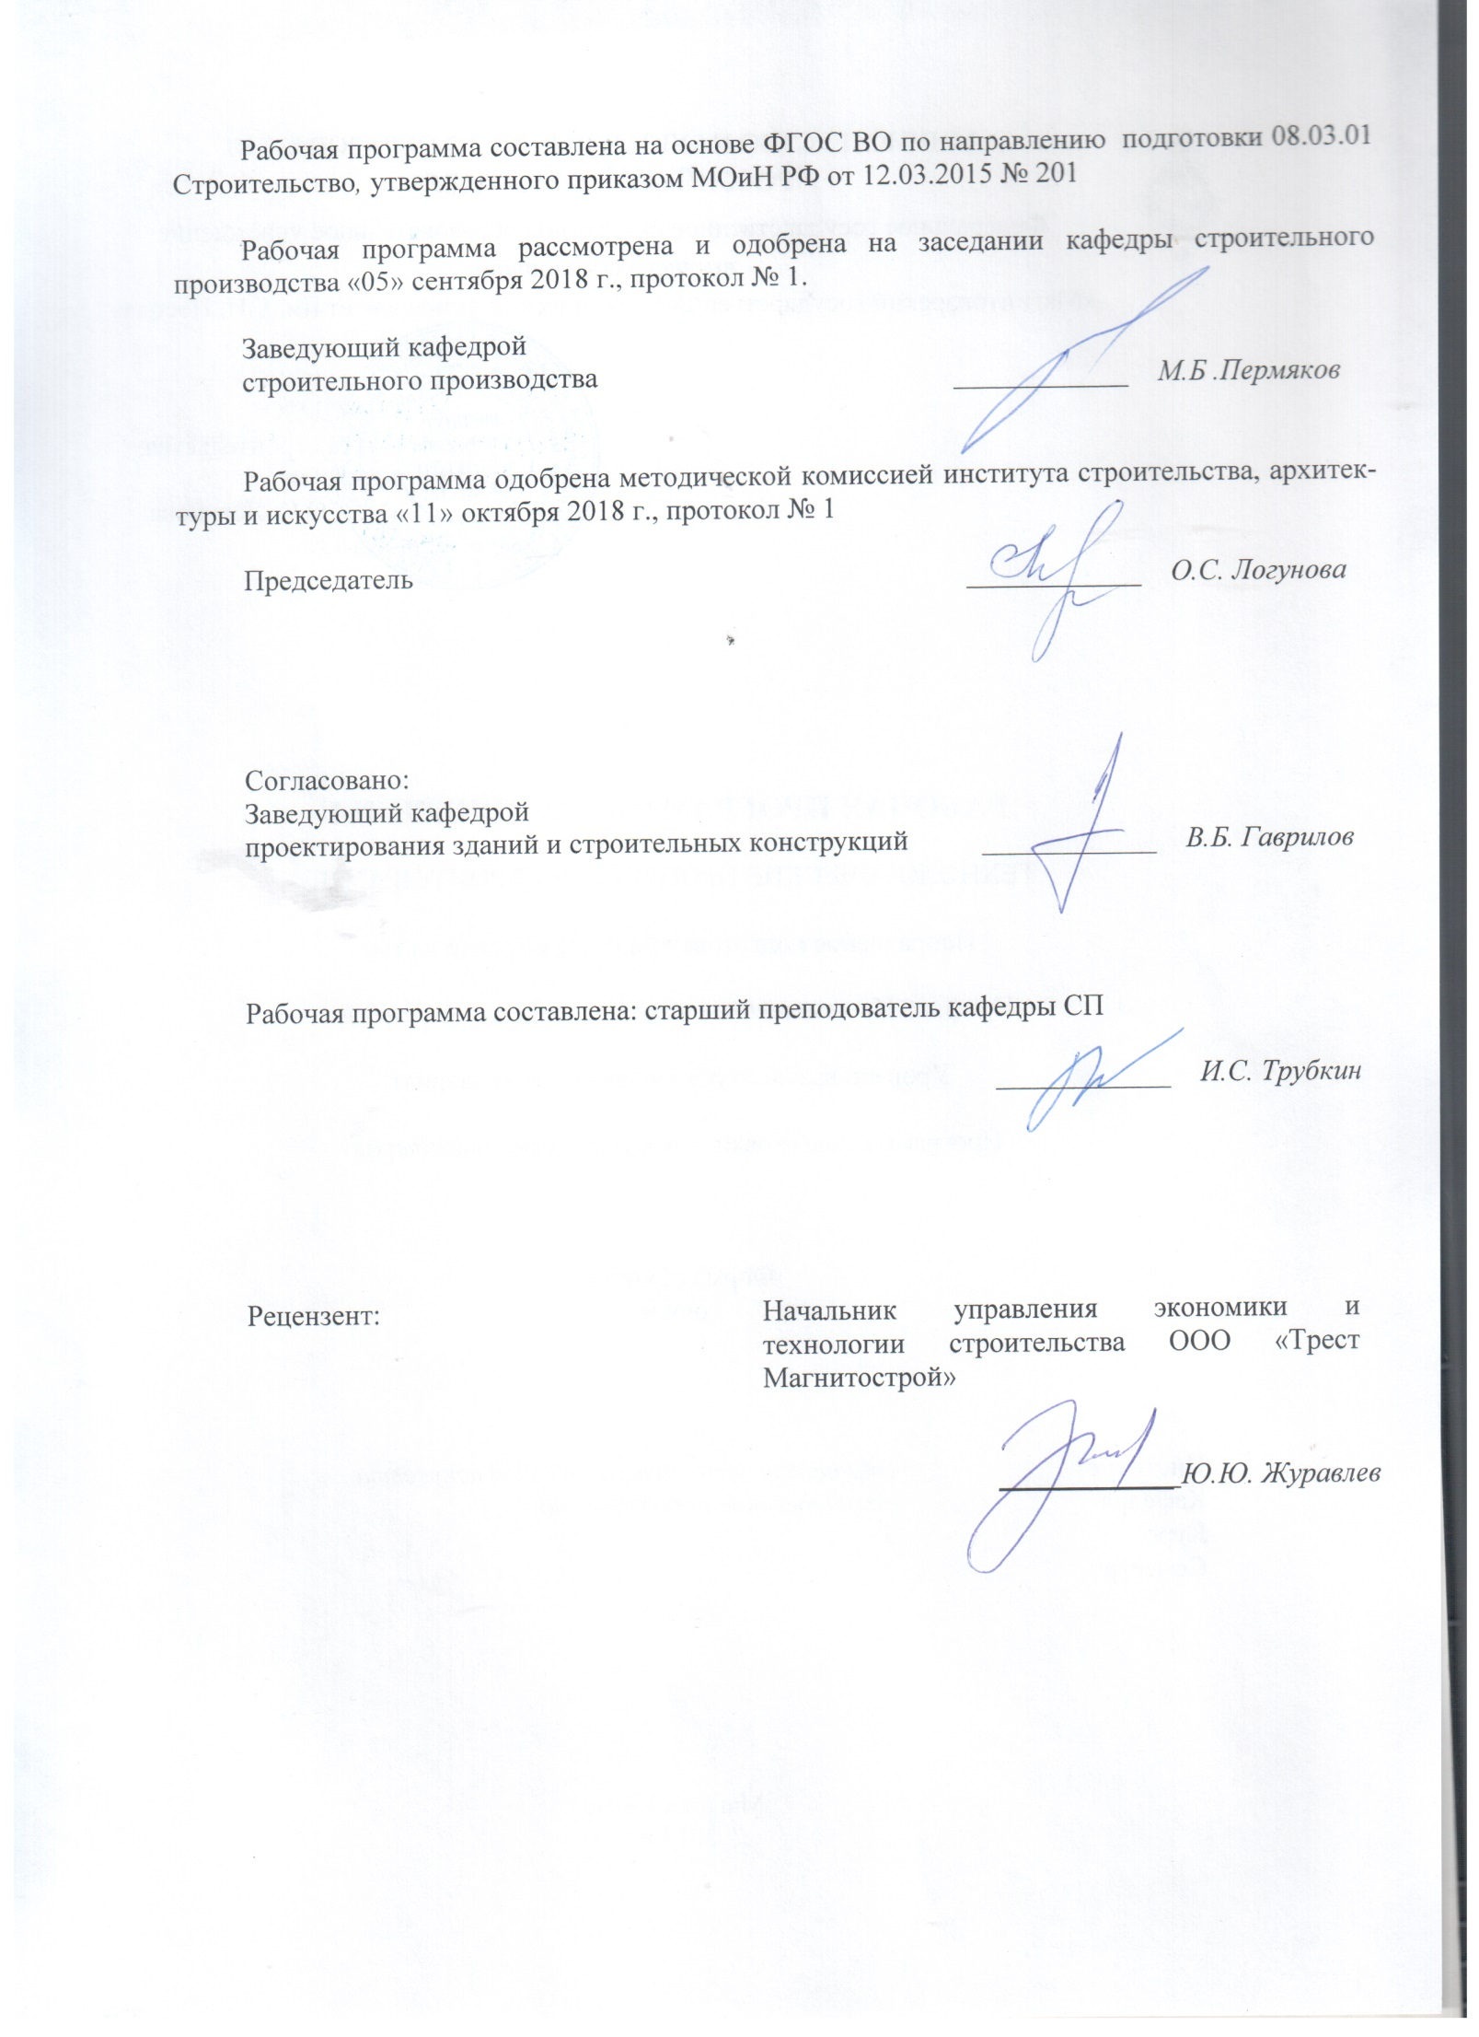

**Лист регистрации изменений и дополнений**

|  |  |  |  |  |
| --- | --- | --- | --- | --- |
| № п/п | Раздел  программы | Краткое содержание  изменения/дополнения | Дата.  № протокола  заседания  кафедры | Подпись зав.  кафедрой |
| 1. | 7 | Корректировка оценочных средств для проведения промежуточной аттестации | 05.09.2019  Пр.№1 | Описание: Описание: D:\РП 2018\Уч.планы\Пермяков подписи.jpgОписание: Описание: Описание: пермяков2 |
| 2. | 8 | Корректировка раздела «Программное обеспечение и Интернет-ресурсы» | 08.10.2019  Пр.№2 | Описание: Описание: D:\РП 2018\Уч.планы\Пермяков подписи.jpg |
| 3. | 9 | Корректировка раздела «Материально-техническое обеспечение» | 08.10.2019  Пр.№2 | Описание: Описание: D:\РП 2018\Уч.планы\Пермяков подписи.jpg |
| 4 | 8 | Актуализация учебно-методического и информационного обеспечения дисциплины | 02.09.2020  Пр.№1 |  |
|  |  |  |  |  |
|  |  |  |  |  |
|  |  |  |  |  |
|  |  |  |  |  |
|  |  |  |  |  |
|  |  |  |  |  |
|  |  |  |  |  |
|  |  |  |  |  |
|  |  |  |  |  |
|  |  |  |  |  |
|  |  |  |  |  |
|  |  |  |  |  |
|  |  |  |  |  |

# 1 Цели освоения дисциплины

Целями освоения дисциплины «Технологические процессы в строительстве» является:

- сформировать представления об основных компонентах комплексной дисциплины  
«Технологические процессы в строительстве»;

- раскрыть понятийный аппарат дисциплины;

- освоение теоретических основ методов выполнения отдельных производственных процессов с применением эффективных строительных

материалов и конструкций, современных технических средств, прогрессивной организации труда рабочих;

- сформировать знание теоретических основ производства основных видов строительно-монтажных работ;

- сформировать знание основных технических средств строительных процессов и навыков рационального выбора технических средств;

- сформировать навыки разработки технологической документации;

- сформировать навыки ведения исполнительной документации;

- сформировать умение проводить количественную и качественную оценки выполнения строительно-монтажных работ;

- сформировать умения анализировать пооперационные составы строительных процессов с последующей разработкой эффективных организационно-технологических моделей выполнения.

Теоретические, расчетные и практические приложения дисциплины изучаются в процессе работы над лекционным курсом, практических занятиях и при самостоятельной работе с учебной и технической литературой.

2 Место дисциплины **в структуре образовательной программы подготовки  
бакалавра**

Дисциплина «Технологические процессы в строительстве» входит в базовую часть блока 1 образовательной программы.

Дисциплина «Технологические процессы в строительстве» базируется на знаниях, умениях и навыках, приобретенных студентами в ходе изучения дисциплин:

Б1.Б.09 «Математика»;

Б1.Б.08 «Безопасность жизнедеятельности»;

Б1.Б.12 «Начертательная геометрия и компьютерная графика»;

Б1.Б16 «Основы архитектуры и строительных конструкций»;

Б1.Б.18 «Строительные материалы»;

Б1.В.ОД.3 «Инженерное обеспечение строительства (геодезия, геология)»;

Б2. Практики:

Б2.В.01(У) «Учебная - практика по получению первичных профессиональных умений и навыков, в том числе первичных умений и навыков научно-исследовательской деятельности»;

Б2.В.02(У) «Учебная - ознакомительная»;

Б2.В.03(П) «Производственная - практика по получению профессиональных умений и опыта профессиональной деятельности».

Требования к входным знаниям, умениям и компетенциям студентов.

Для изучения дисциплины «Технологические процессы в строительстве» студент должен:

Знать:

- общие сведения о геодезических измерениях, основные понятия теории погрешностей, топографические карты и планы и их использование при проектировании, реконструкции и реставрации сооружений;

- законы геологии, гидрогеологии, генезис и классификацию пород и классификацию грунтов, основные физико-механические характеристики грунтов, иметь представление об инженерно-геологических изысканиях;

- основные архитектурные стили

, функциональные основы проектирования, особенности современных несущих и ограждающих конструкций и приемов объемно-планировочных решений зданий;

- строительные материалы, включая конструкционные, отделочные, тепло- и гидроизоляционные материалы, основные физико-механические характеристики материалов;

- основные методы и приемы расчета конструкций и их элементов из различных материалов по предельным расчетным состояниям на различные воздействия.

Уметь:

- разрабатывать конструктивные решения простейших зданий и ограждающих конструкций, включая решения узлов соединения строительных конструкций, вести технические расчеты по современным нормам;

- читать геологическую графику;

- решать простейшие задачи инженерной геодезии;

- производить выборку и испытания образцов строительных материалов, образцов грунта.

Владеть:

- знаниями по дисциплинам, входящим в естественнонаучный цикл;

- первичными навыками проведения измерений и работы с геодезическими приборами и обработки результатов измерений.

Дисциплины, для которых дисциплина «Технологические процессы в строительстве» является предшествующей:

Б1.В.11 «Основы технологии возведения зданий»;

Б1.В.12 «Организация, планирование и управление в строительстве».

# **3 Компетенции обучающегося, формируемые в результате освоения дисциплины и планируемые результаты обучения**

В результате освоения дисциплины «Технологические процессы в строительстве» обучающийся должен обладать следующими компетенциями:

| Структурный  элемент  компетенции | Планируемые результаты обучения |
| --- | --- |
| **ОПК-5 Владеть основными методами защиты производственного персонала и населения от возможных последствий аварий, катастроф, стихийных бедствий** | |
| Знать | - основные методы защиты строительного персонала от возможных последствий аварий. |
| Уметь | - использовать основные методы защиты строительного персонала от возможных последствий аварий. |
| Владеть | - навыками защиты строительного персонала от возможных последствий аварий. |
| **ПК-5 Знать требования охраны труда, безопасности жизнедеятельности и защиты окружающей среды при выполнении строительно-монтажных, ремонтных работ и работ по реконструкции строительных объектов** | |
| Знать | - основные требования и пути обеспечения охраны труда, безопасности жизнедеятельности и защиты окружающей среды;  - способы и методы обеспечения охраны труда, безопасности жизнедеятельности и защиты окружающей среды. |
| Уметь | - применять знания по обеспечения охраны труда, безопасности жизнедеятельности и защиты окружающей среды в простых ситуациях;  - обоснованно выбирать методы выполнения строительного процесса и необходимые технические средства с учетом выполнения требований охраны труда, безопасности жизнедеятельности и защиты окружающей среды. |
| Владеть | - способностью соблюдения охраны труда, экологической безопасности при производстве строительных процессов. |
| **ПК-8 Владеть технологией, методами доводки и освоения технологических процессов строительного производства, эксплуатации, обслуживания зданий, сооружений, инженерных систем, производства строительных материалов, изделий и конструкций, машин и оборудования** | |
| Знать | - основные положения и задачи строительного производства;  - методы и способы выполнения простых и сложных строительных процессов;  - виды и особенности строительных процессов при возведении зданий и сооружений;  - потребные ресурсы при производстве строительных процессов;  - машины и механизмы для ведения строительно-монтажных работ;  - основные понятия трудоемкости и выработки. |
| Уметь | - устанавливать состав рабочих операций простых и сложных строительных процессов;  - устанавливать объемы работ;  - обоснованно выбирать и применять методы выполнения простого и сложного строительного процесса и необходимые строительные машины, и технические средства;  - определять трудоемкость строительных процессов, время работы машин и потребное количество рабочих, машин, механизмов, материалов, полуфабрикатов и изделий в различных ситуациях и условиях производства работ. |
| Владеть | - технологическими процессами строительного производства;  - организацией рабочих мест;  - технологией, методами доводки и освоения технологических процессов строительного производства. |
| **ПК-9 Способность вести подготовку документации по менеджменту качества и типовым методам контроля качества технологических процессов на производственных участках, организацию рабочих мест, способность осуществлять техническое оснащение, размещение и обслуживания** | |
| Знать | - нормативно-технические документы;  - техническое и тарифное нормирование;  - методику выбора и документирования технологических решений на стадиях проектирования и реализации;  - требования к качеству строительной продукции и методы ее обеспечения;  - исполнительную документацию;  - контроль качества производства подготовительный, строительно-монтажных и других видов строительных работ. |
| Уметь | - составлять калькуляцию трудовых затрат;  - подбирать бригады на работы;  - строить календарные графики;  - составлять технологические схемы строительных процессов;  - составлять карты операционного контроля качества работ;  - подготавливать технологические карты. |
| Владеть | - методами организации рабочего места;  - профессиональным языком;  - методами подготовки технологических карт;  - типовыми методами контроля технологических процессов на производственных участках, навыками осуществления контроля соблюдения технологической дисциплины. |

# 4 Структура и содержание дисциплины для очной формы обучения

Общая трудоемкость дисциплины составляет 4 зачетных единиц 144 акад. часа, в том числе:

- контактная работа – 76,1 акад. часов:

- аудиторная – 72 акад. часа;

- внеаудиторная – 4,1 акад. часов;

- самостоятельная работа – 32,2 акад. часов;

- подготовка к экзамену – 35,7 акад. часов.

| Раздел/ тема  дисциплины | Семестр | Аудиторная  контактная работа  (в акад. часах) | | | Самостоятельная работа  (в акад. часах) | Вид самостоятельной  работы | Форма текущего контроля успеваемости и  промежуточной аттестации | Код и структурный  элемент  компетенции |
| --- | --- | --- | --- | --- | --- | --- | --- | --- |
| лекции | лаборат.  занятия | практич. занятия |
| Раздел 1. Основы технологического проектирования | 5 |  |  |  |  |  |  |  |
| Тема 1.1. Строительные процессы. Параметры строительных процессов. Технические средства строительных процессов, трудовые ресурсы |  | 2 |  | 0,5(0,5И) | 1,2 | 1. Самостоятельное изучение учебной литературы.  2. Работа с электронными библиотеками. | 1. Беседа - обсуждение. | ПК-8 – зув,  ПК-9 – зув |
| Тема 1.2. Нормирование. Проектно-сметная документация. Нормативные документы в строительстве |  | 2 |  | 0,5(0,5И) | 2 | 1. Самостоятельное изучение учебной литературы.  2. Работа с электронными библиотеками. | 1. Беседа - обсуждение. | ПК-8 – зув,  ПК-9 – зув |
| Тема 1.3. Задачи и структура технологического проектирования. Вариантное проектирование строительных процессов. Технологические карты. Структура и содержание технологических карт |  | 2 |  | 2(2И) | 2 | 1. Самостоятельное изучение учебной литературы.  2. Работа с электронными библиотеками. | 1. Беседа - обсуждение. | ПК-8 – зув,  ПК-9 – зув |
| **Итого по разделу** |  | **6** |  | **3(3И)** | **5,2** |  | **Доклад с презентацией** |  |

| Раздел/ тема  дисциплины | Семестр | Аудиторная  контактная работа  (в акад. часах) | | | Самостоятельная работа  (в акад. часах) | Вид самостоятельной  работы | Форма текущего контроля успеваемости и  промежуточной аттестации | Код и структурный  элемент  компетенции |
| --- | --- | --- | --- | --- | --- | --- | --- | --- |
| лекции | лаборат.  занятия | практич. занятия |
| Раздел 2. Технологические процессы переработки грунта и устройства фундаментов | 5 |  |  |  |  |  | 1. Беседа - обсуждение. |  |
| Тема 2.1. Назначение и состав подготовительных и вспомогательных процессов. Закрепление грунтов |  | 1 |  | 6,5(0,5И) | 1 | 1. Самостоятельное изучение учебной литературы.  2. Подготовка к практическим занятиям. | 1. Проверка индивидуальных заданий.  2. Устный опрос | ПК-8 – зув,  ПК-9 – зув |
| Тема 2.2. Механические способы разработки грунта. Переработка грунта гидромеханическим способом. Особенности разработки грунта в зимних условиях |  | 3 |  | 15(1И) | 4 | 1. Самостоятельное изучение учебной литературы.  2. Подготовка к практическим занятиям. | 1. Проверка индивидуальных заданий.  2. Устный опрос | ПК-8 – зув,  ПК-9 – зув |
| Тема 2.3. Устройство свайных фундаментов. Способы погружения готовых и устройства набивных свай. |  | 3 |  | 1(1И) | 2 | 1. Самостоятельное изучение учебной литературы.  2. Работа с электронными библиотеками. | 1. Беседа - обсуждение. | ПК-8 – зув,  ПК-9 – зув |
| 2.4. Техника безопасности при производстве земляных и свайных работ. Контроль качества выполнения процессов |  | 3 |  | 0,5(0,5И) | 2 | 1. Самостоятельное изучение учебной литературы.  2. Работа с электронными библиотеками. | 1. Беседа - обсуждение. | ОПК-5 – зув,  ПК-5 – зув,  ПК-8 – зув,  ПК-9 – зув |
| **Итого по разделу** |  | **10** |  | **23(3И)** | **9** |  | **Доклад с презентацией** |  |
| Раздел 3. Технологические процессы устройства несущих и ограждающих строительных конструкций | 5 |  |  |  |  |  |  |  |
| Тема 3.1. Процессы каменной кладки; область применения; виды кладки, системы перевязки |  | 4 |  | 1(1И) | 3 | 1. Самостоятельное изучение учебной литературы.  2. Работа с электронными библиотеками. | 1. Беседа - обсуждение. | ПК-8 – зув,  ПК-9 – зув |

| Раздел/ тема  дисциплины | Семестр | Аудиторная  контактная работа  (в акад. часах) | | | Самостоятельная работа  (в акад. часах) | Вид самостоятельной  работы | Форма текущего контроля успеваемости и  промежуточной аттестации | Код и структурный  элемент  компетенции |
| --- | --- | --- | --- | --- | --- | --- | --- | --- |
| лекции | лаборат.  занятия | практич. занятия |
| Тема 3.2. Состав комплексного процесса устройства монолитных бетонных и железобетонных конструкций. Производство опалубочных, арматурных работ. Бетонирование конструкций. |  | 4 |  | 1(1И) | 4 | 1. Самостоятельное изучение учебной литературы.  2. Работа с электронными библиотеками. | 1. Беседа - обсуждение. | ПК-8 – зув,  ПК-9 – зув |
| Тема 3.3. Процессы монтажа железобетонных, металлических строительных конструкций, конструкций из древесины. |  | 4 |  | 4 (1И) | 4 | 1. Самостоятельное изучение учебной литературы.  2. Подготовка к практическим занятиям. | 1. Проверка индивидуальных заданий.  2. Устный опрос | ПК-8 – зув,  ПК-9 – зув |
| **Итого по разделу** |  | **12** |  | **6 (3И)** | **11** |  | **Доклад с презентацией** |  |
| Раздел 4. Технологические процессы устройства защитных покрытий | 5 |  |  |  |  |  |  |  |
| Тема 4.1. Назначение и сущность защитных покрытий. Классификация защитных покрытий |  | 1 |  | 0,5(0,5И) | 0,5 | 1. Самостоятельное изучение учебной литературы.  2. Работа с электронными библиотеками. | 1. Беседа - обсуждение. | ПК-8 – зув,  ПК-9 – зув |
| Тема 4.2. Технологии устройства кровельных покрытий, гидроизоляционных покрытий |  | 1 |  | 0,5(0,5И) | 1 | 1. Самостоятельное изучение учебной литературы.  2. Работа с электронными библиотеками. | 1. Беседа - обсуждение. | ПК-8 – зув,  ПК-9 – зув |
| Тема 4.3. Производство теплоизоляционных работ. Виды теплоизоляции. |  | 1 |  | 0,5(0,5И) | 1 | 1. Самостоятельное изучение учебной литературы.  2. Работа с электронными библиотеками. | 1. Беседа - обсуждение. | ПК-8 – зув,  ПК-9 – зув |
| Тема 4.4. Работы по устройству звукоизоляции |  | 1 |  | 0,5(0,5И) | 1 | 1. Самостоятельное изучение учебной литературы.  2. Работа с электронными библиотеками. | 1. Беседа - обсуждение. | ПК-8 – зув,  ПК-9 – зув |

| Раздел/ тема  дисциплины | Семестр | Аудиторная  контактная работа  (в акад. часах) | | | Самостоятельная работа  (в акад. часах) | Вид самостоятельной  работы | Форма текущего контроля успеваемости и  промежуточной аттестации | Код и структурный  элемент  компетенции |
| --- | --- | --- | --- | --- | --- | --- | --- | --- |
| лекции | лаборат.  занятия | практич. занятия |
| **Итого по разделу** |  | **4** |  | **2(2И)** | **3,5** |  | **Доклад с презентацией** |  |
| Раздел 5. Технологические процессы устройства отделочных покрытий | 5 |  |  |  |  |  |  |  |
| Тема 5.1. Назначение отделочных покрытий. Виды отделочных покрытий | 5 | 0,5 |  | 0,5(0,5И) | 0,5 | 1. Самостоятельное изучение учебной литературы. | 1. Беседа - обсуждение. | ПК-8 – зув,  ПК-9 – зув |
| Тема 5.2. Штукатурные работы. Классификация штукатурок. Оштукатуривание поверхностей. Облицовка поверхностей |  | 1 |  | 0,5(0,5И) | 1 | 1. Самостоятельное изучение учебной литературы.  2. Работа с электронными библиотеками. | 1. Беседа - обсуждение. | ПК-8 – зув,  ПК-9 – зув |
| Тема 5.3. Устройство подвесных потолков. Остекление проемов. Окраска поверхностей малярными составами. Виды окраски. Оклейка поверхностей обоями, полимерными материалами |  | 1 |  | 0,5(1И) | 1 | 1. Самостоятельное изучение учебной литературы.  2. Работа с электронными библиотеками. | 1. Беседа - обсуждение. | ПК-8 – зув,  ПК-9 – зув |
| Тема 5.4. Полы. Технология устройства монолитных полов, полов из рулонных и штучных материалов |  | 1 |  | 0,5(1И) | 0,5 | 1. Самостоятельное изучение учебной литературы.  2. Работа с электронными библиотеками. | 1. Беседа - обсуждение. | ПК-8 – зув,  ПК-9 – зув |
| Тема 5.5. Техника безопасности при производстве отделочных работ. Контроль выполнения процессов и качества покрытий |  | 0,5 |  |  | 0,5 | 1. Самостоятельное изучение учебной литературы.  2. Работа с электронными библиотеками. | 1. Беседа - обсуждение. | ОПК-5 – зув,  ПК-5 – зув,  ПК-8 – зув,  ПК-9 – зув |
| **Итого по разделу** |  | **4** |  | **2 (3И)** | **3,5** |  | **Доклад с презентацией** |  |
| **Итого за семестр** |  | **36** |  | **36(14И)** | **32,2** |  | **Промежуточная аттестация (экзамен)** |  |
| **Итого по дисциплине** |  | **36** |  | **36(14И)** | **32,2** |  | **Промежуточная аттестация (экзамен)** |  |

# **5 Образовательные и информационные технологии**

1. Традиционные образовательные технологии, ориентированные на организацию образовательного процесса и предполагающую прямую трансляцию знаний от преподавателя к студенту.

Формы учебных занятий с использованием традиционных технологий:

Информационная лекция – последовательное изложение материала в дисциплинарной логике, осуществляемое преимущественно вербальными средствами (монолог преподавателя).

Лекции проходят как в традиционной форме, так и в форме лекций-консультаций, где теоретический материал заранее выдается студентам для самостоятельного изучения, для подготовки вопросов лектору, таким образом, лекции проходят по типу вопросы - ответы - дискуссия.

Лекционный материал закрепляется в ходе практических занятий, на которых выполняются индивидуальные задания по плану занятий, а также в интерактивной форме по пройденной теме. При проведении практических занятий используются методы контекстного обучения, которые позволяют усвоить материал путем выявления связей между конкретным знанием и его применением, а также опережающая самостоятельная работа – изучение студентами нового материала до его изложения преподавателем на лекции и практических занятия и эвристическая беседа, которая путем искусно сформулированных наводящих вопросах побуждает студентов прийти к самостоятельному правильному ответу.

Практическое занятие, посвященное освоению конкретных умений и навыков по предложенному алгоритму.

2. Интерактивные технологии – организация образовательного процесса, которая предполагает активное и нелинейное взаимодействие всех участников, достижение на этой основе личностно значимого для них образовательного результата.

Формы учебных занятий с использованием специализированных интерактивных технологий:

Семинар-дискуссия – коллективное обсуждение вопросов, проблемы, выявление мнений в группе по теме изучаемого вопроса или технологии.

# **6 Учебно-методическое обеспечение самостоятельной работы обучающихся**

По дисциплине предусмотрена аудиторная и внеаудиторная самостоятельная работа обучающихся.

Аудиторная самостоятельная работа студентов на практических занятиях осуществляется под контролем преподавателя в виде выполнения индивидуальных заданий, которые определяет преподаватель для студента.

Внеаудиторная самостоятельная работа студентов осуществляется в виде чтения литературы с проработкой материала при подготовке к лекциям и практическим занятиям, выполнения домашних заданий, индивидуального задания.

Тематика самостоятельной работы на практических занятиях по индивидуальным заданиям:

Задание 1. Составить таблицу исходных данных, согласно индивидуальному заданию, для комплексного проектирования процессов по выполнению нулевого цикла многоэтажного здания.

Приступая к выполнению задания, студент должен выписать согласно шифру задания показатели своего варианта и установить или уточнить значения дополнительных показателей. Например, шифр задания II-9-5-6.

Римская цифра «II» означает, что принята сетка колонн здания 9,0×6,0 м, цифра «9» означает, что здание имеет четыре пролета (m’=4) по девять метров каждый и десять шагов (n=10) по шесть метров каждый. Таким образом, размеры здания в осях будут иметь следующие значения: - длина здания L1=60 м (n ×6); - ширина здания L2=36 м (m’×9). То есть размеры здания в плане будут 60×36 м (в осях).

Цифра «5» означает, что глубина заложения фундамента равна 2,25 м от уровня земли после снятия растительного слоя. Грунты под номером 36а представляют собой супеси легкие пластинчатые без примесей, имеют среднюю плотность γ=1650 кг/м3, группа по трудности разработки: экскаваторами одноковшовыми – 1я, скреперами и бульдозерами – 2я и при разработке вручную – 1я.

Цифра «6» означает тип фундамента под номером варианта. Фундамент имеет размеры: ступени фундамента имеет размеры в плане 2,1×1,8 и 2,7×1,8 м, высота ступени - 0,3 м, сечение подколонника – 1,2×1,2 м, высота фундамента – 2,1 м (при глубине заложения 2,25 м). Глубина стакана – 0,8 м. Объем бетона фундамента 4,39 м3, масса 9,84 т.

Исходные данные свести в таблицу 6.1, представленную ниже, которая заполняется полностью постепенно по мере выполнения задания.

Таблица 6.1 - Исходные данные для выполнения задания

|  |  |  |  |  |  |
| --- | --- | --- | --- | --- | --- |
| **№ п/п** | **Наименование показателей** | | **Обозначение** | **Значение показателей** | |
| 1 | Вариант плана здания:  - количество пролетов, шт.  - количество шагов, шт.  - сетка колонн, м  Разметка здания в осях:  - длина,м  - ширина, м | | m´  n  -  L1=6n  L2=9m´ | 4  10  9,0×6,0  60  36 | |
| 2 | Варианты грунтов:  Супеси легкие пластичные без примеси:  - средняя плотность, кг/м3  - крутизна откосов (отношение высоты откоса к заложению при глубине выемки от 3,0 до 5,0 м) | | γ  1:m | 1650  1:0,85 | |
| - коэффициент первоначального разрыхления  - коэффициент остаточного разрыхления | | Kпр.  kор | 0,12-0,17 (12-17%)  0,03-0,05 (3-5%) | |
| - грунт по трудности разработки:  - одноковшовыми экскаваторами  - скреперами  - бульдозерами  - вручную | |  | супеси | рас. слой |
| 1  2  2  1 | 1  1  1  1 |
| 3 | Размеры котлована, м | длина: | ак  Ак  bк  Bк  Hк | 62,60  66,43  39,30  43,13  2,25 | |
| - понизу |
| - поверху |
| ширина: |
| - понизу |
| - поверху |
| глубина |
| 4 | Размеры строительной площадки | |  | 86×61 | |
| 5 | Фундаменты под колонны сечением 0,6×0,4 м2. Подколонник площадью 1,2×1,2 м2. Глубина стакана 0,8 м. Размеры ступени, м:  длина  ширина  высота  Высота фундамента, м  Масса фундамента, т | | асф  bсф  hсф  Hф  Рф | 2,1, 2,7  1,8, 1,8  0,3, 0,3  2,1  9,84 | |

Задание 2. Составить перечень строительно-монтажных работ по выполнения нулевого цикла многоэтажного здания. Набранный перечень работ занести в таблицу, которая носит название «Ведомость работ». Примерный перечень работ для выполнения нулевого цикла многоэтажного каркасного здания представлен в таблице 6.2.

Таблица 6.2 - Ведомость работ

|  |  |  |  |  |  |
| --- | --- | --- | --- | --- | --- |
| **№ п/п** | **Обоснование ГЭСН, ЕНиР** | **Наименование работ** | **Ед. из.  (измеритель)** | **Объем (количество единиц измерения)** | **Примечание** |
| **1** | **2** | **3** | **4** | **5** | **6** |
| 1 | 01-01-030  01-01-31  01-01-32 | Срезка растительного слоя:  Разработка грунта бульдозерами мощностью 80;108 л.с.  Тоже мощностью 130;165 л.с.  Тоже мощностью 180;330л.с. | 1000 м3 |  |  |
| 2 | 01-01-012  01-01-03  01-01-014 | Разработка котлована (траншеи):  Разработка грунта с погрузкой на автомобили-самосвалы экскаваторами с ковшом вместимостью 2,5; 1,6; 1,25 м3  Тоже с ковшом вместимостью 1; 0,65; 0,5 м3  Тоже с ковшом вместимостью 0,4; 0,25 м3 | 1000 м3 |  |  |
| 3 | 01-01-049 | Срезка недобора грунта в выемках (котловане) бульдозером | 1000 м3 |  | Бульдозер с мощностью двигателя 108 л.с. |
| 4 | Е 2-1-50 | Срезка недобора грунта вручную  Разработка грунта в ямах под строительные конструкции |  |  |  |
| 5 | Е 4-1-1 | Монтаж фундаментов  Установка фундаментных блоков или плит | 1 элемент |  |  |
| 6 | 01-01-033  01-01-034  01-01-035  01-02-061 | Засыпка траншей и котлованов бульдозерами |  |  |  |
| Засыпка вручную траншей, пазух котлованов и ям | 1000 м3 |  |  |
| 7 | 01-02-001  01-02-002  01-02-003  01-02-005 | Уплотнение грунта  Уплотнение грунта прицепными катками на пневмоколесном ходу  25 т  Уплотнение грунта прицепными кулачковыми катками 8 т  Уплотнение грунта вибрационными катками 2,2 т  Уплотнение грунта пневмоколесными трамбовками | 1000 м3 |  | Трактором на гусеничном ходу 108 л.с.  Тракторы на гусеничном ходу 108 л.с.  Катки дорожные самоходные |

Задание 3. Определить размеры земляного сооружения под фундаменты согласно объемно-планировочному решению, конструктивного решению здания и свойств грунта.

Задание 4. Определить объемы строительно-монтажных работ согласно перечню строительно-монтажных работ, используя данные полученные в заданиях 1, 2, 3.

Задание 5. Выбрать по техническим параметрам следующие машины для производства земляных работ: землеройные, землеройно-транспортные, грунтоуплотняющие и транспортные. При подборе комплекта машин для производства земляных работ учитывать влияние следующих факторов:

- объем земляных работ;

- сроки выполнения земляных работ;

- группа грунта по трудности разработки;

- глубина земляного сооружения (котлован, траншея);

- наличие грунтовых вод и их уровень;

- дальность перемещения грунтов;

- время года, в течение которого выполняются работы.

Задание 6. Выбрать схему монтажа фундаментов многоэтажного каркасного здания с учетом парка строительных машин и объемно планировочного и конструктивного решения.

Примерный перечень схем монтажа фундаментов представлен на рисунке 6.1.

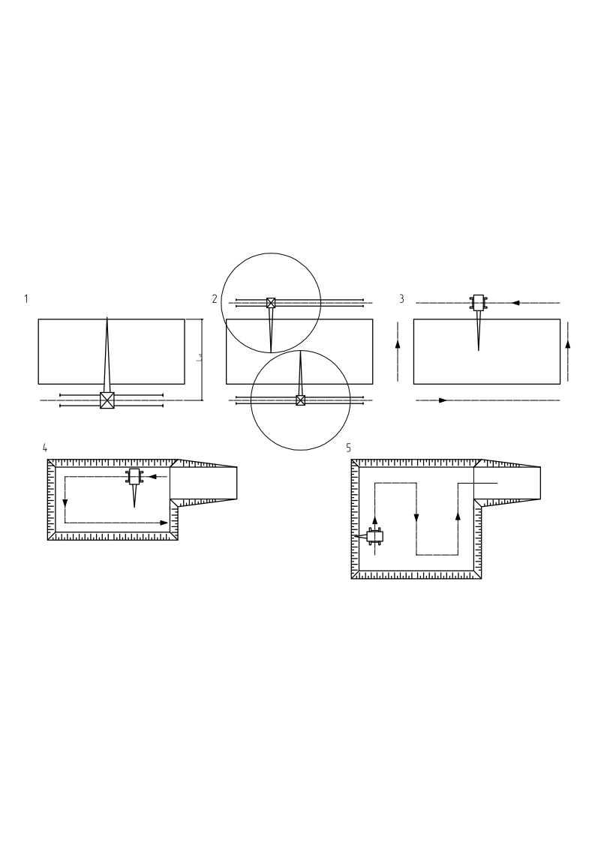

Рис. 6.1 Схема устройства фундаментов многоэтажного здания: по первой и второй схемам фундаменты монтируют башенными кранами или кранами-нулевиками; по третьей, четвертой и пятой схемам фундаменты монтируют   
самоходными стреловыми кранами

Задание 7. Выбрать монтажный кран по параметрам (требуемая грузоподъемность, высота подъема крюка, требуемый вылет крюка) и грузоподъемных устройств (с учетом параметров элементов фундамента) для монтажа фундаментов.

Задание 8. Запроектировать технологическую схему разработки земляного сооружения (котлована, траншеи) с учетом его размеров. При проектировании технологической схемы разработки котлована и траншей необходимо решить следующие задачи:

- определить формы и размеры всех элементов экскаваторного забоя и экскаваторных проходок;

- разбить поперечное сечение разрабатываемой выемки на экскаваторные проходки, установить их размеры;

- установить пути движения транспорта и места их стоянки под погрузкой;

- определить места расположения отвалов и их размеры.

Запроектированный экскаваторный забой должен удовлетворять следующим требованиям:

- обеспечить минимальное количество проходок;

- высота (глубина) забоя должна быть достаточной для наполнения ковша экскаватора за одно черпание;

- угол поворота стрелы (рукояти) экскаватора должен быть минимальным.

Задание 9. Запроектировать технологическую схему монтажа фундаментов многоэтажного каркасного здания. При проектировании технологической схемы монтажа элементов фундаментов необходимо решить следующие задачи:

- произвести привязку монтажного крана (продольную, поперечную);

- определить дину подкрановых путей и параметры ограждения подкрановых путей (для схем монтажа 1 и 2);

- определить количество стоянок монтажного крана с учетом зон влияния (для схем монтажа 3, 4 и 5);

- определение опасных зон работы монтажного крана, учитывая зону влияния крана, габаритов монтируемых элементов и требуемую высоту подъема;

- запроектировать приобъектный слад. Проектирование складов следует вести в такой последовательности: определить необходимые запасы хранимых ресурсов; выбрать метод хранения (открытое, закрытое и др.); рассчитать площади по видам хранения; выбрать тип склада, разместить и привязать склады на строительной площадке, произвести размещение элементов на открытых складах.

Задание 10. Составить калькуляцию машиноемкости, трудовых затрат и заработной платы рабочих и продолжительности работы машин и механизмов. Калькуляция составляется на основании перечня и объемов работ, а также подобранных основных машин для выполнения строительно-монтажных работ нулевого цикла многоэтажного каркасного здания. Пример калькуляции трудовых затрат и заработной платы представлен в таблице 6.3.

Таблица 6.3 - Калькуляция трудовых затрат и заработной платы

|  |  |  |  |  |  |  |  |  |  |  |  |  |  |  |
| --- | --- | --- | --- | --- | --- | --- | --- | --- | --- | --- | --- | --- | --- | --- |
| № п/п | Наименование работ | Обоснование ЕНиР, ГЭСН | Единицы измерения | Объем работ (кол-во ед. имер.) | Норма времени Нвр, чел-ч | Норма машинного времени Нм. вр, маш.-ч | Трудоемкость Тi, чел.-ч | Машиноемкомть ti, маш.-ч | Составы звена | | Продолжительность работы | | Часовая тарифная ставка, руб. | Фонд оплаты труда рабочих, руб. |
| профессия, разряд, ср. разряд | кол-во рабочих, чел. | **Тоi, ч** | **Тоi, см** |
| 1 | 2 | 3 | 4 | 5 | 6 | 7 | 8 | 9 | 10 | 11 | 12 | 13 | 14 | 15 |
| 1 | Разработка грунта на автомобили-самосвалы экскаватором с ковшом вместимостью 0,4 м, группа грунта 1 | ГЭСН 01-01-014-1 | 1000 м3 | 2,3 | - | 36,34 | - | 83,6 | М…р | 1 | 83,6 | 10,5 | - | - |
| 2 | Монтаж фундаментов. Установка фундаментных блоков и плит | Е4-1-1, таб. 2, 10а | 1 эл. | 55 | 3,0 | 1,0 | 165 | 55 | М5р-1  М4р-1  М3р-1  Ср. раз-ряд-4 | 3 | 55 | 6,8 | 12,17 | 2008,0 |

Задание 11. Разработать календарный график (таблица 6.4) на строительство нулевого цикла всего здания из условия бесперебойной двухсменной работы каждого механизма при 8 часовом рабочем дне.

Основанием для разработки календарного графика служат:

- калькуляция трудовых затрат и заработной платы;

- технологические расчеты;

- принятый метод производства работ, количество захваток, и общая последовательность выполнения работ на объекте.

Таблица 6.4 - График производства работ

|  |  |  |  |  |  |  |  |  |  |  |  |  |  |  |  |  |  |  |
| --- | --- | --- | --- | --- | --- | --- | --- | --- | --- | --- | --- | --- | --- | --- | --- | --- | --- | --- |
| № п/п | Наименование работ | Обоснование норм, ЕНиР, ГЭСН | Единицы измерения | Объем работ (к-во ед. изм.) | Норма времени, Нвр,, чел-ч | Норма машинного времени, Нм.вр., маш-ч | Трудо-емкость Ti, чел-ч | Машиноемкость ti, маш-ч | Состав звена | | Продолжительность работы | | Число смен в сутки | Продолжительность работ, дн. | % выполнения норм | Год | | |
| профессия, разряд, средний разряд | количество рабочих, чел. | месяц | | |
| *Тoi,*  ч | *Тoi,*  см | Рабочие дни | | |
| 1 | 2 | 3 |
| 1 | 2 | 3 | 4 | 5 | 6 | 7 | 8 | 9 | 10 | 11 | 12 | 13 | 14 | 15 | 16 | 17 | 18 | 19 |

Перечень тем для подготовки к семинарским занятиям (занятия в форме интерактивного обучения):

Тема 1.1. Строительные процессы. Параметры строительных процессов. Технические средства строительных процессов, трудовые ресурсы:

1. Строительные процессы.

2. Строительные работы.

Тема 1.2. Нормирование. Проектно-сметная документация. Нормативные документы в строительстве:

1. Нормативная и проектная документация строительного производства.

Тема 1.3. Задачи и структура технологического проектирования. Вариантное проектирование строительных процессов. Технологические карты. Структура и содержание технологических карт:

1. Технологические карты строительных процессов.

Тема 2.1. Назначение и состав подготовительных и вспомогательных процессов. Закрепление грунтов:

1. Грунты и их свойства.

2. Подготовительные и вспомогательные процессы.

3. Основные процессы разработки грунта.

Тема 2.2. Механические способы разработки грунта. Переработка грунта гидромеханическим способом. Особенности разработки грунта в зимних условиях:

1. Механические способы разработки грунта.

Тема 3.1. Процессы каменной кладки; область применения; виды кладки, системы перевязки:

1. Технологические процессы по каменной кладке.

2. Материалы, инструменты, приспособления, инвентарь.

3. Правила разрезки каменной кладки.

4. Системы перевязки швов.

Тема 4.1 Назначение и сущность защитных покрытий. Классификация защитных покрытий:

1. Технологические процессы при устройстве защитных покрытий.

2. Виды кровель, теплоизоляция, звукоизоляция, гидроизоляция.

Тема 4.2. Технологии устройства кровельных покрытий, гидроизоляционных покрытий:

1. Технология устройства.

Тема 5.1. Назначение отделочных покрытий. Виды отделочных покрытий:

1. Технологические процессы при устройстве отделочных покрытий.

2. Виды отделочных покрытий.

Тема 5.3. Устройство подвесных потолков. Остекление проемов. Окраска поверхностей малярными составами. Виды окраски. Оклейка поверхностей обоями, полимерными материалами:

1. Технология малярных и обойных работ.

Тема 5.5. Техника безопасности при производстве отделочных работ. Контроль выполнения процессов и качества покрытий:

1. Контроль качества работ.

# **7 Оценочные средства для проведения промежуточной аттестации**

**а) Планируемые результаты обучения и оценочные средства для проведения промежуточной аттестации:**

| Структурный элемент  компетенции | Планируемые результаты обучения | Оценочные средства |
| --- | --- | --- |
| **ОПК-5 Владеть основными методами защиты производственного персонала и населения от возможных последствий аварий, катастроф, стихийных бедствий** | | |
| Знать | - основные методы защиты строительного персонала от возможных последствий аварий. | Перечень теоретических вопросов к экзамену:  1. Требования охраны труда в аварийных ситуациях при производстве земляных работ.  2. Требования охраны труда в аварийных ситуациях при производстве свайных работ.  3. Требования охраны труда в аварийных ситуациях при производстве работ по устройству бетонных и железобетонных конструкций.  4. Требования охраны труда в аварийных ситуациях при производстве работ по монтажу строительных конструкций.  5. Требования охраны труда в аварийных ситуациях при производстве каменных работ.  6. Требования охраны труда в аварийных ситуациях при производстве кровельных работ.  7. Требования охраны труда в аварийных ситуациях при производстве отделочных работ (облицовочные работ, штукатурные работ, малярные работ, устройство бетонных и дощатых полов). |
| Уметь | - использовать основные методы защиты строительного персонала от возможных последствий аварий. | Практические задания:  1. Определить опасные зоны работы экскаватора, учитывая рабочую зону и габаритов экскаватора.  2. Определить опасные зоны работы монтажного крана, учитывая зону влияния крана, габаритов монтируемых элементов и требуемую высоту подъема.  3. Определить опасную зону соответствующую возможному падению стрелы крана. |
| Владеть | - навыками защиты строительного персонала от возможных последствий аварий. | Задания на решение задач из профессиональной области, комплексные задания:  1. Обобщить результаты практических заданий по предотвращению возможных последствий аварий при выполнении нулевого цикла многоэтажного каркасного здания. |
| **ПК-5 Знать требования охраны труда, безопасности жизнедеятельности и защиты окружающей среды при выполнении строительно-монтажных, ремонтных работ и работ по реконструкции строительных объектов** | | |
| Знать | - основные требования и пути обеспечения охраны труда, безопасности жизнедеятельности и защиты окружающей среды;  - способы и методы обеспечения охраны труда, безопасности жизнедеятельности и защиты окружающей среды. | Перечень теоретических вопросов к экзамену:  1. Требования охраны труда при производстве земляных работ.  2. Требования охраны труда при производстве свайных работ.  3. Требования охраны труда при производстве работ по устройству бетонных и железобетонных конструкций.  4. Требования охраны труда при производстве работ по монтажу строительных конструкций.  5. Требования охраны труда при производстве каменных работ.  6. Требования охраны труда при производстве кровельных работ.  7. Требования охраны труда при производстве отделочных работ (облицовочные работ, штукатурные работ, малярные работ, устройство бетонных и дощатых полов). |
| Уметь | - применять знания по обеспечения охраны труда, безопасности жизнедеятельности и защиты окружающей среды в простых ситуациях;  - обоснованно выбирать методы выполнения строительного процесса и необходимые технические средства с учетом выполнения требований охраны труда, безопасности жизнедеятельности и защиты окружающей среды. | Практические задания:  1. Определить размеры земляного сооружения под фундаменты согласно объемно-планировочному решению, конструктивного решению здания и свойств грунта (учитывая крутизну откоса);  3. Произвести привязку монтажного крана (продольную, поперечную) с учетом требований охраны труда.  3. Запроектировать приобъектный слад с учетом требований охраны труда при складировании материалов. |
| Владеть | - способностью соблюдения охраны труда, экологической безопасности при производстве строительных процессов. | Задания на решение задач из профессиональной области, комплексные задания:  1. Запроектировать технологическую схему разработки земляного сооружения (котлована, траншеи) с учетом требований охраны труда.  2. Запроектировать технологическую схему монтажа фундаментов многоэтажного каркасного здания с учетом требований охраны труда. |
| **ПК-8 Владеть технологией, методами доводки и освоения технологических процессов строительного производства, эксплуатации, обслуживания зданий, сооружений, инженерных систем, производства строительных материалов, изделий и конструкций, машин и оборудования** | | |
| Знать | - основные положения и задачи строительного производства;  - методы и способы выполнения простых и сложных строительных процессов;  - виды и особенности строительных процессов при возведении зданий и сооружений;  - потребные ресурсы при производстве строительных процессов;  - машины и механизмы для ведения строительно-монтажных работ;  - основные понятия трудоемкости и выработки. | Перечень теоретических вопросов к экзамену:  1. Определения строительные процессы. Классификация строительных процессов. Строительная продукция. Профессии строительных рабочих. Техническое нормирование.  2. Тарифная система оплаты труда. Тарифная сетка. Тарифная ставка. Сдельная форма оплаты труда. Наряд. Повременная оплата труда.  3. Организация труда рабочих. Звенья. Бригады. Формирование бригад и звеньев. Материальные элементы строительных процессов. Строительные материалы, полуфабрикаты, детали.  4. Технические средства строительных процессов. Строительные машины, механизмы, инструменты, технологическая оснастка, энергетическая оснастка, эксплуатационная оснастка. Транспортные технические средства.  5. Пространственные и временные параметры строительных процессов, участки, захватки, фронт работ, рабочее место. Классификация строительных работ. Понятие о себестоимости, трудоемкости, продолжительности строительных процессов. Технологические карты.  6. Разбивка земляных сооружений. Временное крепление вертикальных стенок выемок. Грунты и их строительные свойства.  7. Замораживание грунтов. Термическое закрепление. Цементация, битумизация грунтов. Электрический способ. Электрохимический способ.  8. Разработка грунтов одноковшовыми и многоковшовыми экскаваторами с различным сменным оборудованием. Экскаваторные забои.  9. Разработка грунта скреперами. Схемы движения скреперов. Схемы резания грунта скреперами.  10. Разработка грунта бульдозерами. Схемы резания и перемещения грунта бульдозером.  11. Способы укладки и уплотнения грунта. Вытрамбовывание грунта.  12. Гидромеханические методы разработки грунта. Гидромониторный способ разработки. Землесосный способ разработки. Намыв грунта.  13. Способы предохранения грунта от промерзания. Механическая разработка мерзлых грунтов.  14. Классификация свай. Ударный метод погружения свай. Последовательность погружения свай. Схемы погружения: рядовая, спиральная.  15. Вибрационный метод погружения свай.  16. Способы устройства буронабивных свай: «сухой», с применением глинистого раствора, с применением обсадных труб.  17. Способ устройства пневмотрамбованных, вибротрамбованных, частотрамбованных свай, песчаных и грунтовых свай.  18. Состав и структура комплексного технологического процесса возведения монолитных бетонных и железобетонных конструкций.  19. Типы опалубок и области их применения. Разборно-переставная опалубка. Поддерживающие леса.  20. Регламентирующие положения устройства опалубки.  21. Приготовление бетонной смеси. Технологическая схема. Транспортирование бетонной смеси автотранспортом, кранами и подъемниками.  22. Арматурные элементы и состав процесса армирования ненапрягаемых железобетонных конструкций.  23. Способы укладки и уплотнения бетонной смеси. Типы вибраторов.  24. Состав и структура процесса монтажа строительных конструкций. Схема технологического процесса.  25. Методы монтажа строительных конструкций. Классификация. Сущность методов.  26. Монтажные краны и механизмы. Выбор монтажных кранов для монтажа строительных конструкций.  27. Грузозахватные устройства: стропы, траверсы, захваты.  28. Монтаж сборных фундаментов одноэтажных промышленных зданий. Монтаж колонн.  29. Монтаж подкрановых балок одноэтажных промышленных зданий. Монтаж балок и ферм покрытия. Монтаж плит, стен.  30. Материалы для каменной кладки. Правила разрезки каменной кладки.  31. Виды и элементы каменных кладок. Системы перевязки швов.  32. Устройство рулонных кровель. Материалы. Устройство основания. Подготовка материалов. Наклейка рулонного ковра.  33. Окрасочная, оклеечная гидроизоляции. Материалы. Технология нанесения.  34. Штукатурная гидроизоляция. Изоляция холодной и горячей асфальтовой мастикой. Цементно-песчаная изоляция, облицовочная изоляция.  35. Засыпная теплоизоляция. Мастичная теплоизоляция поверхностей. Технология устройства.  36. Литая теплоизоляция, обволакивающая теплоизоляция поверхностей. Технология устройства.  37. Устройство противокоррозионных покрытий: окраска, металлизация, гумирование, гидрофобизация.  38. Остекление проемов. Резка стекла. Закрепление стекла в деревянных и металлических переплетах. Остекление из стеклоблоков.  39. Облицовка поверхностей листовыми материалами: гипсокартонными листами, древесно-волокнистыми плитами с эмалевым покрытием, листами стеклопластика.  40. Облицовка поверхностей плитками: глазурованными, стеклянными, керамическими, полистирольными.  41. Подготовка поверхностей под окраску. Огрунтовка поверхностей, подмазка, шлифовка.  42. Окраска поверхностей. Нанесение окрасочных составов. Инструмент. Отделка окрашенных поверхностей. Разделка поверхностей.  43. Покрытие поверхности рулонными материалами. Виды рулонных материалов. Подготовка поверхностей. Оклейка стен обоями. Оклейка стен синтетическими пленками.  44. Конструктивные элементы полов. Устройство монолитных покрытий полов: бетонные, мозаичные полы.  45. Устройство дощатых полов из штучного паркета, паркетных досок, из щитового паркета. |
| Уметь | - устанавливать состав рабочих операций простых и сложных строительных процессов;  - устанавливать объемы работ;  - обоснованно выбирать и применять методы выполнения простого и сложного строительного процесса и необходимые строительные машины, и технические средства;  - определять трудоемкость строительных процессов, время работы машин и потребное количество рабочих, машин, механизмов, материалов, полуфабрикатов и изделий в различных ситуациях и условиях производства работ. | Практические задания:  1. Составить перечень строительно-монтажных работ по выполнения нулевого цикла многоэтажного здания.  2. Определить объемы строительно-монтажных работ согласно перечню строительно-монтажных работ, используя данные полученные в заданиях 1, 2, 3.  3. Выбрать по техническим параметрам следующие машины для производства земляных работ: землеройные, землеройно-транспортные, грунтоуплотняющие и транспортные.  4. Выбрать схему монтажа фундаментов многоэтажного каркасного здания с учетом парка строительных машин и объемно планировочного и конструктивного решения.  5. Выбрать монтажный кран по параметрам (требуемая грузоподъемность, высота подъема крюка, требуемый вылет крюка) и грузоподъемных устройств (с учетом параметров элементов фундамента) для монтажа фундаментов. |
| Владеть | - технологическими процессами строительного производства;  - организацией рабочих мест;  - технологией, методами доводки и освоения технологических процессов строительного производства. | Задания на решение задач из профессиональной области, комплексные задания:  1. Составить комплект машин для производства земляных работ при выполнении нулевого цикла многоэтажного здания. |
| **ПК-9 Способность вести подготовку документации по менеджменту качества и типовым методам контроля качества технологических процессов на производственных участках, организацию рабочих мест, способность осуществлять техническое оснащение, размещение и обслуживания** | | |
| Знать | - нормативно-технические документы;  - техническое и тарифное нормирование;  - методику выбора и документирования технологических решений на стадиях проектирования и реализации;  - требования к качеству строительной продукции и методы ее обеспечения;  - исполнительную документацию;  - контроль качества производства подготовительный, строительно-монтажных и других видов строительных работ. | Перечень теоретических вопросов к экзамену:  1. Нормативная и проектная документация строительного производства. СНиП, СП, ПОС, ППР. Качество строительной продукции. Дефекты. Скрытые работы. Методы контроля качества строительной продукции. Организация контроля.  2. Контроль качества в процессе и по окончанию производства земляных работ.  3. Контроль качества в процессе и по окончании устройства свайных фундаментов.  4. Контроль качества в процессе и по окончанию работ по устройству бетонных и железобетонных конструкций.  5. Контроль качества в процессе и окончанию монтажа строительных конструкций.  6. Контроль качества в процессе и окончанию при производстве каменных работ.  7. Контроль качества в процессе и окончанию при производстве работ по устройству защитных покрытий (гидроизоляционные, теплоизоляционные, антикоррозийные).  8. Контроль качества в процессе и окончанию при производстве отделочных работ (облицовочные работы, штукатурные работы, малярные работы, обойные работы, работы по устройству бетонных полов и дощатых полов из штучных материалов). |
| Уметь | - составлять калькуляцию трудовых затрат;  - подбирать бригады на работы;  - строить календарные графики;  - составлять технологические схемы строительных процессов;  - составлять карты операционного контроля качества работ;  - подготавливать технологические карты. | Практические задания:  1. Запроектировать технологическую схему разработки земляного сооружения (котлована, траншеи) с учетом его размеров.  2. Запроектировать технологическую схему монтажа фундаментов многоэтажного каркасного здания.  3. Составить калькуляцию машиноемкости, трудовых затрат и заработной платы рабочих и продолжительности работы машин и механизмов.  4. Разработать календарный график на строительство нулевого цикла всего здания из условия бесперебойной двухсменной работы каждого механизма при 8 часовом рабочем дне. |
| Владеть | - методами организации рабочего места;  - профессиональным языком;  - методами подготовки технологических карт;  - типовыми методами контроля технологических процессов на производственных участках, навыками осуществления контроля соблюдения технологической дисциплины. | Задания на решение задач из профессиональной области, комплексные задания:  1. Оформить по результатам выполненных практических заданий технологическую карту по выполнению нулевого цикла многоэтажного каркасного здания. |

**б) Порядок проведения промежуточной аттестации, показатели и критерии оценивания:**

Промежуточная аттестация по дисциплине «Технологические процессы в строительстве» включает теоретические вопросы, позволяющие оценить уровень усвоения обучающимися знаний, практические задания выявляющие степень сформированности умений и владений, проводится в форме экзамена.

Экзамен по данной дисциплине проводится в письменной форме по экзаменационным билетам, каждый из которых включает 2 теоретических вопроса.

**Показатели и критерии оценивания экзамена:**

– на оценку **«отлично»** (5 баллов) – обучающийся демонстрирует высокий уровень сформированности компетенций, всестороннее, систематическое и глубокое знание учебного материала, свободно выполняет практические задания, свободно оперирует знаниями, умениями, применяет их в ситуациях повышенной сложности.

– на оценку **«хорошо»** (4 балла) – обучающийся демонстрирует средний уровень сформированности компетенций: основные знания, умения освоены, но допускаются незначительные ошибки, неточности, затруднения при аналитических операциях, переносе знаний и умений на новые, нестандартные ситуации.

– на оценку **«удовлетворительно»** (3 балла) – обучающийся демонстрирует пороговый уровень сформированности компетенций: в ходе контрольных мероприятий допускаются ошибки, проявляется отсутствие отдельных знаний, умений, навыков, обучающийся испытывает значительные затруднения при оперировании знаниями и умениями при их переносе на новые ситуации.

– на оценку **«неудовлетворительно»** (2 балла) – обучающийся демонстрирует знания не более 20% теоретического материала, допускает существенные ошибки, не может показать интеллектуальные навыки решения простых задач.

– на оценку **«неудовлетворительно»** (1 балл) – обучающийся не может показать знания на уровне воспроизведения и объяснения информации, не может показать интеллектуальные навыки решения простых задач.

# **8Учебно-методическое и информационное обеспечение дисциплины**

а) Основная **литература:**

Белецкий, Б. Ф. Технология и механизация строительного производства : учебник / Б. Ф. Белецкий. — 4-е изд., стер. — Санкт-Петербург : Лань, 2011. — 752 с. — ISBN 978-5-8114-1256-3. — Текст : электронный // Лань : электронно-библиотечная система. — URL: <https://e.lanbook.com/book/9461> (дата обращения: 02.11.2020). — Режим доступа: для авториз. пользователей

**б) Дополнительная литература:**

1. Вильман Ю.А., Технология строительных процессов и возведения зданий. современные и прогрессивные методы : Учебное пособие / Вильман Ю.А. - 4-е изд., дополненное и переработанное. - М. : Издательство АСВ, 2014. - 336 с. - ISBN 978-5-93093-392-8 - Текст : электронный // ЭБС "Консультант студента" : [сайт]. - URL : <https://www.studentlibrary.ru/book/ISBN9785930933928.html> (дата обращения: 25.10.2020). - Режим доступа: по подписке.

2. Возведение монолитных конструкций зданий и сооружений : монография / П. П. Олейник, Б. В. Жадановский, М. Ф. Кужин [и др.] ; под общей редакцией П. П. Олейника. — Москва : МИСИ – МГСУ, 2018. — 496 с. — ISBN 978-5-7264-1830-8. — Текст : электронный // Лань : электронно-библиотечная система. — URL <https://e.lanbook.com/book/108510> (дата обращения: 25.10.2020). — Режим доступа: для авториз. пользователей

3. Казаков, Ю. Н. Технология возведения зданий : учебное пособие / Ю. Н. Казаков, А. М. Мороз, В. П. Захаров. — 3-е изд., испр. и доп. — Санкт-Петербург : Лань, 2018. — 256 с. — ISBN 978-5-8114-3050-5. — Текст : электронный // Лань : электронно-библиотечная система. — URL: <https://e.lanbook.com/book/104861> (дата обращения: 25.10.2020). — Режим доступа: для 4. Рязанова, Г. Н. Основы технологии возведения зданий и сооружений : учебное пособие / Г. Н. Рязанова, А. Ю. Давиденко. — Самара : АСИ СамГТУ, 2016. — 230 с. — ISBN 978-5-9585-0669-9. — Текст : электронный // Лань : электронно-библиотечная система. — URL: <https://e.lanbook.com/book/90096> (дата обращения: 25.10.2020). — Режим доступа: для авториз. пользователей.

5. Технология возведения зданий и сооружений : Курс лекций : учебное пособие / составитель М. А. Фетисова. — Орел : ОрелГАУ, 2016. — 104 с. — Текст : электронный // Лань : электронно-библиотечная система. — URL: <https://e.lanbook.com/book/91685> (дата обращения: 25.10.2020). — Режим доступа: для авториз. пользователей.

в) **Методические указания:**

1. Большаков, Ю.В. Устройство нулевого цикла многоэтажных каркасных зданий из сборных железобетонных конструкций [Текст]: метод. указ. к практическим занятиям по дисциплине «Технологические процессы в строительстве» для студентов направления подготовки 270800.62 «Строительство» для всех форм обучения /Ю.В. Большаков, В.А. Андреев, И.С. Трубкин. – Магнитогорск: ГОУ ВПО «МГТУ им. Г.И.Носова», 2014.

г) **Программное обеспечение** и **Интернет-ресурсы:**

|  |  |  |  |  |  |  |  |  |
| --- | --- | --- | --- | --- | --- | --- | --- | --- |
| Наименование ПО | | | № договора | | Срок действия лицензии | | | |
| MS Windows 7 Professional(для классов) | | | Д-1227-18 от 08.10.2018 | | 11.10.2021 | | | |
| MS Office 2007 Professional | | | № 135 от 17.09.2007 | | бессрочно | | | |
| 7Zip | | | свободно распространяемое ПО | | бессрочно | | | |
| MS Office Project Prof 2002(для классов) | | | Д-1227-18 от 08.10.2018 | | 11.10.2021 | | | |
| Электронные плакаты по дисциплине "Технология строительных процессов" | | | К-278-11 от 15.07.2011 | | бессрочно | | | |
| АСКОН Компас 3D в.16 | | | Д-261-17 от 16.03.2017 | | бессрочно | | | |
| Autodesk AutoCAD Mechanical 2020 Product Design | | | Д №110001760475 от 02.08.2017 | | 02.08.2020 | | | |
| **Профессиональные** **базы** **данных** **и** **информационные** **справочные** **системы** | | | | | |
| Название курса | | | Ссылка | |
| Электронная база периодических изданий East View Information Services, ООО «ИВИС» | | | <https://dlib.eastview.com/> | |
| Поисковая система Академия Google (Google Scholar) | | | URL: <https://scholar.google.ru/> | |
| Национальная информационно-аналитическая система – Российский индекс научного цитирования (РИНЦ) | | | URL: <https://elibrary.ru/project_risc.asp> | |
| Информационная система - Единое окно доступа к информационным ресурсам | | | URL: <http://window.edu.ru/> | |
|  | | | | | |

9 Материально-техническое обеспечение дисциплины

Материально-техническое обеспечение дисциплины включает:

1. Учебные аудитории для проведения занятий лекционного типа. Оснащение аудитории: Мультимедийные средства хранения, передачи и представления информации.

2. Учебные аудитории для проведения практических занятий, групповых и индивидуальных консультаций, текущего контроля и промежуточной аттестации.

Оснащение аудитории: Комплекс тестовых заданий для проведения промежуточных и рубежных контролей. Наглядные материалы.

3. Помещения для самостоятельной работы обучающихся. Оснащение аудитории: Персональные компьютеры с пакетом MS Office, выходом в Интернет и с доступом в электронную информационно-образовательную среду университета.

4. Помещение для хранения и профилактического обслуживания учебного оборудования. Оснащение аудитории: Стеллажи для хранения учебно-наглядных пособий и учебно-методической документации.